МИНИСТЕРСТВО ОБРАЗОВАНИЯ И НАУКИ РОССИЙСКОЙ ФЕДЕРАЦИИ
федеральное государственное бюджетное образовательное учреждение высшего образования «Алтайский государственный университет»
Колледж Алтайского государственного университета

МЕТОДИЧЕСКИЕ РЕКОМЕНДАЦИИ
по изучению дисциплины «Стандартизация, сертификация и техническое документоведение»

Уровень основной образовательной программы базовый
Специальность 09.02.07 «Информационные системы и программирование»
Форма обучения очная
Срок освоения ППССЗ 2 г. 10 мес.
Отделение Экономики и информационных технологий

Барнаул 2017
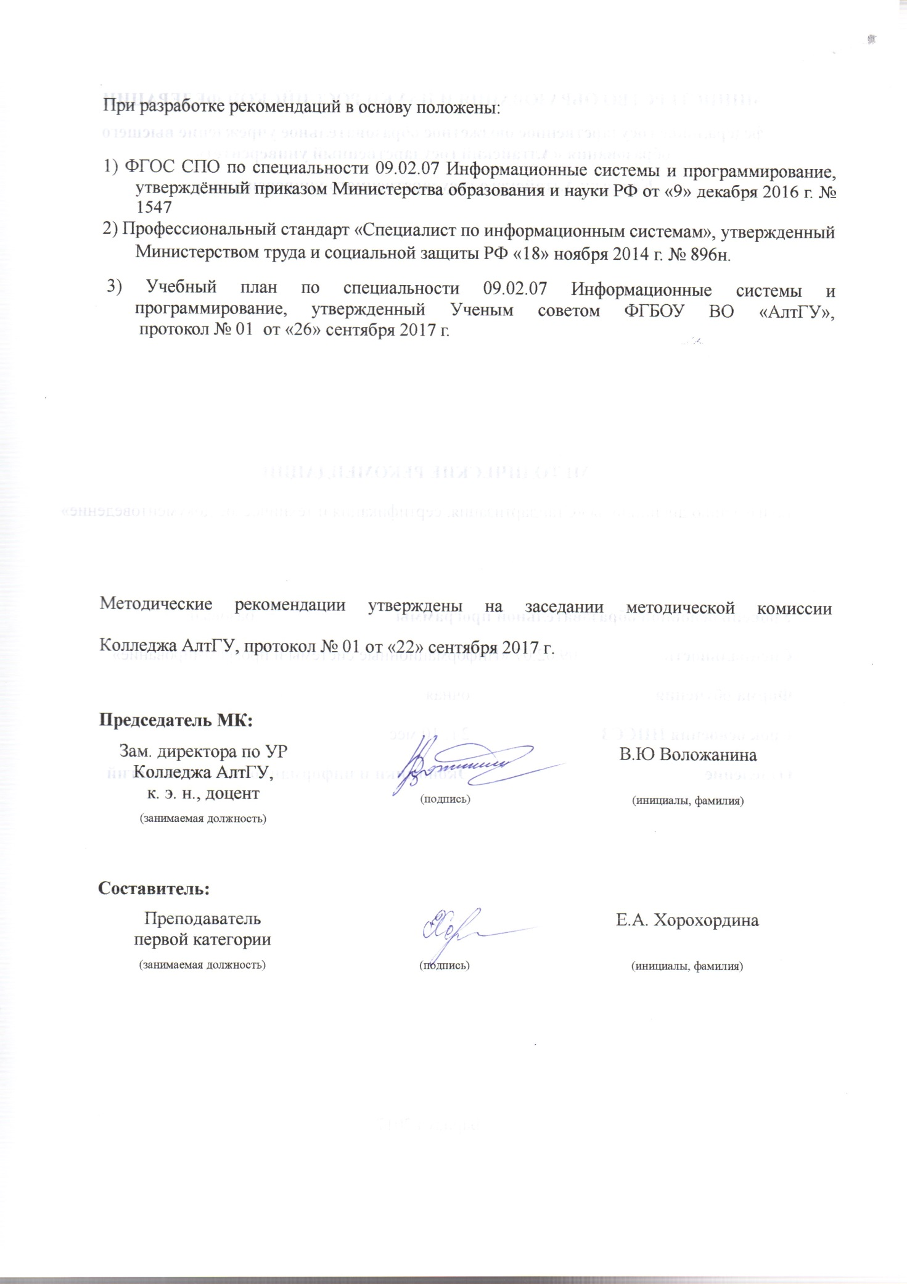

1 ЦЕЛИ И ЗАДАЧИ ДИСЦИПЛИНЫ «СТАНДАРТИЗАЦИЯ, СЕРТИФИКАЦИЯ И ТЕХНИЧЕСКОЕ ДОКУМЕНТОВЕДЕНИЕ»
В результате изучения дисциплины студент должен
иметь практический опыт:
- Составления документации к разработанному программному обеспечению;
- Создания программных продуктов в соответствии с созданной документацией;

уметь:
- Применять требования нормативных актов к основным видам продукции (услуг) и процессов.
- Применять документацию систем качества.
- Применять основные правила и документы системы сертификации Российской Федерации.
- Использовать материалы основных стандартов и нормативной документации для проектирования и разработки программного обеспечения

знать:
- Правовые основы метрологии, стандартизации и сертификации.
- Основные понятия и определения метрологии, стандартизации и сертификации.
- Основные положения систем (комплексов) общетехнических и организационно-методических стандартов.
- Показатели качества и методы их оценки.
- Системы качества.
- Основные термины и определения в области сертификации.
- Организационную структуру сертификации.
- Системы и схемы сертификации.
- Основы верификации и аттестации программного обеспечения;
- Основные положения метрологии программных продуктов, принципы построения, проектирования и использования средств для измерений характеристик и параметров программ, программных систем и комплексов;
- Стандарты качества программного обеспечения.

В результате освоения ОП.10 Стандартизация, сертификация и техническое документоведение обучающийся должен обладать следующими компетенциями:
ОК 1 Понимать сущность и социальную значимость своей будущей профессии, проявлять к ней устойчивый интерес.
ОК 2 Организовывать собственную деятельность, определять методы и способы выполнения профессиональных задач, оценивать их эффективность и качество.
ОК 4 Осуществлять поиск и использование информации, необходимой для эффективного выполнения профессиональных задач, профессионального и личностного развития.
ОК 5 Использовать информационно-коммуникационные технологии в профессиональной деятельности.
ОК 9 Ориентироваться в условиях частой смены технологий в профессиональной деятельности.
ОК 10 Исполнять воинскую обязанность, в том числе с применением полученных профессиональных знаний (для юношей).
ПК 2.1 Разрабатывать требования к программным модулям на основе анализа проектной и технической документации на предмет взаимодействия компонент.
ПК 3.1 Анализировать проектную и техническую документацию на уровне взаимодействия компонент программного обеспечения.
ПК 5.2 Разрабатывать проектную документацию на разработку информационной системы в соответствии с требованиями заказчика.
ПК 5.6 Разрабатывать техническую документацию на эксплуатацию информационной системы
ПК 6.1 Разрабатывать техническое задание на сопровождение информационной системы.
ПК 6.3 Разрабатывать обучающую документацию для пользователей информационной системы.
ПК 6.4 Оценивать качество и надежность функционирования информационной системы в соответствии с критериями технического задания.
ПК 6.5 Осуществлять техническое сопровождение, обновление и восстановление данных ИС в соответствии с техническим заданием.
ПК 7.3 Формировать требования к конфигурации локальных компьютерных сетей и серверного оборудования, необходимые для работы баз данных и серверов.

2 ТЕМАТИЧЕСКИЙ ПЛАН ВНЕАУДИТОРНОЙ САМОСТОЯТЕЛЬНОЙ РАБОТЫ ОБУЧАЮЩИХСЯ ПО ДИСЦИПЛИНЕ «СТАНДАРТИЗАЦИЯ, СЕРТИФИКАЦИЯ И ТЕХНИЧЕСКОЕ ДОКУМЕНТОВЕДЕНИЕ»
№ п/п | Наименование разделов и тем | Объем часов | Содержание самостоятельной работы обучающихся
1 | Тема 1. Стандарты на организацию жизненного цикла ПО | 4 | Систематическая проработка конспектов занятий, учебной и специальной технической литературы (по вопросам к параграфам, главам учебных пособий, составленным преподавателем).  Сравнение стандартов ISO/IEC 12207 и ГОСТ 34
2 | Тема 2. Сертификация программной продукции | 4 | Анализ организаций, проводящих сертификационные испытания, подготовка набора документов и программной продукции к процедуре сертификации
3 | Тема 3. Документирование | 8 | Подготовка к лабораторным работам с использованием методических рекомендаций преподавателя, оформление лабораторных работ, отчетов и подготовка к их защите.
 | ИТОГО | 16

3 ОБЩИЕ РЕКОМЕНДАЦИИ ПО ИЗУЧЕНИЮ ДИСЦИПЛИНЫ «СТАНДАРТИЗАЦИЯ, СЕРТИФИКАЦИЯ И ТЕХНИЧЕСКОЕ ДОКУМЕНТОВЕДЕНИЕ»
Для успешного овладения дисциплиной необходимо выполнять следующие требования:
- посещать все лекционные и практические занятия
- все рассматриваемые на лекциях и практических занятиях темы и вопросы обязательно фиксировать в тетради;
- обязательно выполнять все домашние задания, получаемые на лекциях или практических занятиях;
- в случаях пропуска занятий по каким-либо причинам, необходимо обязательно самостоятельно изучать соответствующий материал
При изучении дисциплины «Стандартизация, сертификация и техническое документоведение» обучающимся рекомендуется пользоваться лекциями по дисциплине; учебниками и учебными пособиями; федеральными законнами, периодическими изданиями по тематике изучаемой дисциплины, Рекомендуемый перечень литературы приведен в рабочей программе дисциплины «Стандартизация, сертификация и техническое документоведение».
Запись лекции одна из основных форм активной работы студентов, требующая навыков и умения кратко, схематично, последовательно и логично фиксировать основные положения, выводы, обобщения, формулировки.
ПОДГОТОВКА К ПРАКТИЧЕСКИМ ЗАНЯТИЯМ
В ходе подготовки к практическим занятиям необходимо изучить основную литературу, ознакомиться с дополнительной литературой, новыми публикациями в периодических изданиях: журналах, газетах и т.д. Дорабатывать свой конспект лекции, делая в нем соответствующие записи из литературы, рекомендованной преподавателем и предусмотренной учебной программой. Подготовить тезисы для выступлений по всем учебным вопросам, выносимым на практическое занятие
При подготовке к практическому занятию по дисциплине «Стандартизация, сертификация и техническое документоведение» следует:
- внимательно изучить задание, определить круг вопросов;
- определить список необходимой литературы и источников, используя список, предложенный в рабочей программе дисциплины;
- изучить рекомендованную литературу. Особое внимание необходимо обратить на содержание основных положений и выводов, умения выявлять взаимосвязь экономических, политических и культурных проблем.
В процессе этой работы необходимо понять и запомнить основные по- ложения рассматриваемого материала, примеры, поясняющие его, а также разобраться в иллюстративном материале.
Заканчивать подготовку следует составлением плана и конспекта по изучаемому материалу (вопросу). План позволяет составить концентрированное, сжатое представление по изучаемым вопросам. Конспект составляется в свободной форме.
РАБОТА С НАУЧНОЙ ЛИТЕРАТУРОЙ
Грамотная работа с научной литературой, предполагает соблюдение ряда правил:
- Ознакомление с оглавлением, содержанием предисловия или введения.
- Чтение текста
- Выяснение незнакомых слов, терминов, выражений, неизвестных имен, названий.
Научная методика работы с литературой предусматривает также ведение записи прочитанного. Это позволяет привести в систему знания, полученные при чтении, сосредоточить внимание на главных положениях, зафиксировать, закрепить их в памяти, а при необходимости вновь обратиться к ним.
Методические рекомендации по составлению конспекта
Конспект - сложный способ изложения содержания книги или статьи в логической последовательности.
Внимательно прочитайте текст. Уточните в справочной литературе непонятные слова. При записи не забудьте вынести справочные данные на поля конспекта. Выделите главное, составьте план, представляющий собой перечень заголовков, подзаголовков, вопросов, последовательно раскрываемых затем в конспекте.
Законспектируйте материал, четко следуя пунктам плана. При конспектировании старайтесь выразить мысль своими словами. Записи следует вести четко, ясно.
При оформлении конспекта необходимо стремиться к емкости каждого предложения. Мысли автора книги следует излагать кратко, заботясь о стиле и выразительности написанного.
Методические рекомендации по подготовке информационного сообщения
Это вид внеаудиторной самостоятельной работы по подготовке небольшого по объему устного сообщения для озвучивания на практическом занятии. Сообщаемая информация носит характер уточнения или обобщения, несет новизну, отражает современный взгляд по определенным проблемам.
Сообщение отличается от докладов и рефератов не только объемом информации, но и ее характером – сообщения дополняют изучаемый вопрос фактическими или статистическими материалами.
Возможно письменное оформление задания, оно может включать элементы наглядности (иллюстрации, демонстрацию).
Регламент времени на озвучивание сообщения – до 5 мин.
Этапы подготовки сообщения:
- собрать и изучить литературу по теме;
- составить план или графическую структуру сообщения;
- выделить основные понятия;
- ввести в текст дополнительные данные, характеризующие объект изучения;
- оформить текст письменно (если требуется);
Критерии оценки:
- актуальность темы;
- соответствие содержания теме;
- глубина проработки материала;
- грамотность и полнота использования источников.
Методические рекомендации по написанию реферата
Реферат–вид самостоятельной работы студента, содержащий информацию, дополняющую и развивающую основную тему, изучаемую на аудиторных занятиях.
Ведущее место занимают темы, представляющие профессиональный интерес, несущие элемент новизны.
Реферат может включать обзор нескольких источников и служить основой для доклада на определенную тему на семинарах, конференциях.
Регламент озвучивания реферата – 7-10 мин.
Этапы подготовки реферата:
- Определить идею и задачу реферата.
- Ясно и четко сформулировать тему или проблему. Она не должна быть слишком общей.
- Найти нужную литературу по выбранной теме.
- Составить перечень литературы, которая обязательно должна быть прочитана.
Только после предварительной подготовки следует приступать к написанию реферата. Прежде всего, составить план, выделить в нем части:
- введение – значение проблемы, ее актуальность;
- текстовое изложение материала с необходимыми ссылками на источники, использованные автором
- заключение
- список использованной литературы
Методические рекомендации по составлению таблиц
Таблица - вид самостоятельной работы студента по систематизации объемной информации, которая сводится (обобщается) в рамки таблицы
Этапы составления таблицы:
- изучить информацию по теме;
- выбрать оптимальную форму таблицы;
- информацию представить в сжатом виде
- заполнить основные графы таблицы
Критерии оценки:
- соответствие содержания теме;
- логичность структуры таблицы;
- правильный отбор информации;
- наличие обобщающего (систематизирующего, структурирующего, сравнительного) характера изложения информации;
- соответствие оформления требованиям;
- работа сдана в срок.

- ПОРЯДОК ОРГАНИЗАЦИИ САМОСТОЯТЕЛЬНОЙ РАБОТЫ СТУДЕНТОВ
Целью самостоятельной работы студентов является: овладение практическими знаниями, профессиональными умениями и навыками деятельности по специальности, опытом творческой, исследовательской деятельности.
Самостоятельная работа студентов способствует развитию самостоятельности, ответственности и организованности, творческого подхода к решению проблем учебного и профессионального уровня.
Самостоятельная работа студентов по дисциплине «Стандартизация, сертификация и техническое документоведение» предполагает:
- самостоятельный поиск ответов и необходимой информации по предложенным вопросам;
- выполнение заданий для самостоятельной работы;
- изучение теоретического и лекционного материала, а также основной и дополнительной литературы при подготовке к практическим занятиям, написании докладов;
- подготовка к контрольным работам по темам, предусмотренным программой дисциплины;
- выполнение индивидуальных заданий по отдельным темам дисциплины.
Этапы самостоятельной работы студентов:
- поиск в литературе и изучение теоретического материала на предложенные преподавателем темы и вопросы;
- осмысление полученной информации из основной и дополнительной литературы;
- освоение терминов и понятий;
- составление плана ответа на каждый вопрос.

